软件工程专业
毕业设计指导规范

班 级： 软件13-4
姓 名： 张雨烁
学 号： 1320010428

辽宁工程技术大学软件学院

- 选题的目的和意义
随着我国经济的高速发展以及对人才的需要，国家越来越重视人才的选拔。同事国家单位，企业对人才的需求不只是最基础的招聘优秀人才，更为重要的是对各大单位内部人员的评价，适配，结构，组成加以管理。公务员在线考试系统是以internet为载体的在线公务员内部考试系统，本着快速高效选拔人才的目的，对组织内部人员进行考核，系统实现了考试以及管理员的登录，考生答题，考生分数，考生查看正确答案，用户管理，录入试题，查询试题，管理试题，悬挂试题，EXCEL批量导入试题，通过准考证查询考生成绩，考生考试管理功能。本系统的服务器端操作系统为Windows Server2003，客户端操作系统为Windows 7。本文概要的介绍了本系统应用的技术特点，特别是编程语言的技术特点、数据库构建以及使用的技术要点，并详细的论述了系统需求分析、系统用例分析、系统设计、数据库设计、系统实现、系统测试等软件项目开发的各个设计和实现环节。对于本系统特有的系统维护、系统测试等功能也进行了详细的论述。
- 选题的研究现状

二、研究方案及预期结果
（一）系统目标（这些功能一定要有，之前的文不对题）
本系统主要实现一个公务员在线考试管理系统，公务员在线考试系统的目标是为公务员在线考试提供一个统一的易于管理的通过网络进行考试的在线考试系统进行考核，该系统提供如下功能：
- 考试人员能够通过登录页面输入准考证号后登录公务员在线考试系统进行考试。
- 考试人员登陆后能够出现考题，考题类型为：选择题，考试人员可以进行作答，并且系统可以提示考试人员还剩多少时间来进行考试。
- 考试人员考试时间到考试人员提交整套考卷后，考试人员能够自动看到自己的所得分数。
- 考试人员在查看完分数以后，可以查看本套题的正确答案。
- 管理员能够通过登录页面输入管理员账号后登录系统。
- 管理员登录系统后能够查阅考试人员的试题和答案。
- 管理人员登陆后，能够进行考题的批量导入。
- 管理人员登录后，能够进行考题的设置，增加，悬挂，删除的功能。
- 管理人员登录后，能够进行考试人员的管理。
- 管理人员登录后，能够通过考生的准考证号查询考生成绩。
用户需求前期调研：
本系统的主主要使用对象是单位内部的参加公务员晋升或者评价或者考核的考试人员以及对考试相关业务进行处理的管理人员。其中参加考试的人员为各单位内符合参考资格的人员且每次考试人数总数不超过200人。整个信息库涉及到参与公务员考试的考试人员相关信息以及负责处理业务的管理人员信息。
公务员在线考试系统中共有两种用户，分别是参加公务员考试的参考人员和进行试题管理录入等业务处理的管理人员。
参考人员进入系统后，进行答题。试题是不固定的，要随机产生。参考人员提交试卷或者考试时间到后，要能够看到自己的考试成绩，并且能够看到正确答案。
管理人员进入公务员在线考试系统后，首先要做的是录入试题或者通过EXCEL批量导入试题，并且能够对已经录入的试题进行管理。管理人员还可以看到参考人员的考试成绩。

（数据库中用到的参考人员人名用 张雨烁 我的名字，其余用小李 小王，小张之类的）拜托啦，老师让改。

（下面这些图重新画，不要截图，老师让重新画。）
管理员用例图：
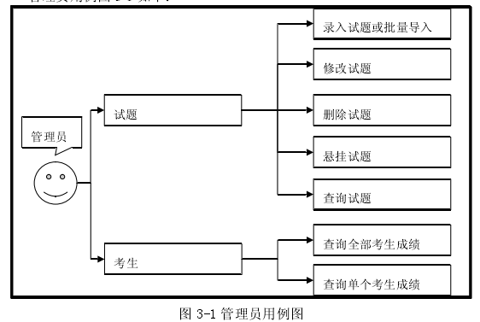
参考人员用例图如下：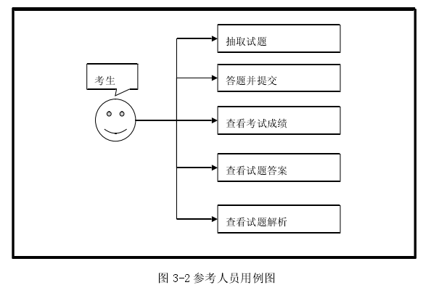

- 系统功能需求分析：

1:公务员在线考试系统中应该具有哪些功能。首先公务员在线考试系统中具有两种权限的用户，参加公务员考试的参考人员的功能是比较少的，可以单独定义为一个参考人员考试模块。参考人员进入公务员在线考试系统后要完成如下功能：
- 从数据库中随机获取一张试卷。
- 进行考试，在考卷中填写答案，并提交答案。
- 查看考试成绩。
- 查看自己试卷的正确答案。

2:管理人员进入系统后,要完成的功能是比较多的,我们根据管理的内容可以分为管理员管理试题模块和管理员管理参考人员模块.

在管理人员管理试题模块中,要能够完成如下功能:

(1)录入试题或者批量导入EXCEL格式试题

(2)对已经录入的试题

(3)查询已经录入的试题

3: 在管理人员管理参考人员模块中,要能够完成如下功能:
- 查询指定参考人员的成绩
- 查询某个地区所有参考人员的成绩

将系统的功能模块规划细分以及各个模块实现的基本功能描述如下表所示:

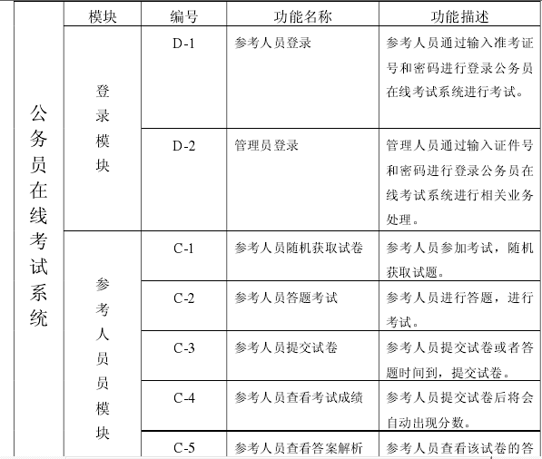

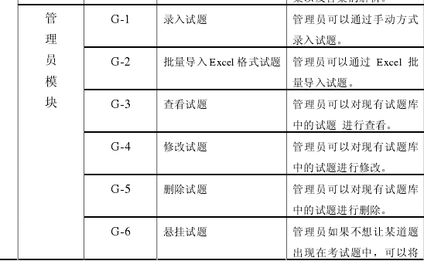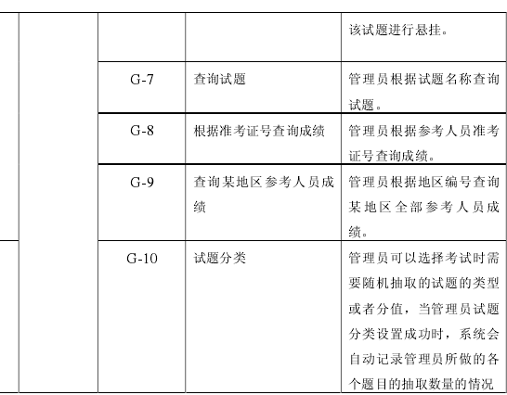

系统用例分析:

本系统采用B/S结构多用户权限管理模式,各个系统功能模块通过数据库底层控制实现之间的功能控制与数据流控制,功能模块之间相对独立,也互相有联系.

本系统共包括10个功能包,,分别为用户管理,参考人员考试,录入试题,,查询试题,管理试题,悬挂试题,EXCEL格式批量导入试题,通过准考证查询考生成绩,考生考试管理,选择试题.

系统整体用例图如下:

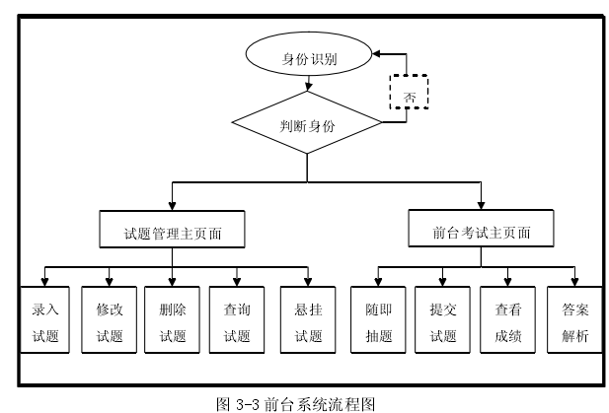
1：用户管理：
用户管理主要完成系统内的用户基本信息，其中用户主要包括2种角色分别为管理员和参考人员。其中参考人员基本信息是参考人员考试及查询成绩，查看考试成绩，答案及接续的先决条件，在规划和建立起整个系统的用户基本信息后才能进行后续公务员在线考试的相关业务。用户管理可以很直观了解用户基本信息的设置情况。本功能的用例模型如下图所示：
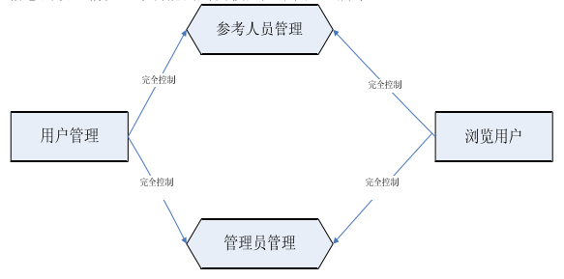

2：录入试题：
管理员在登录系统成功后，通过录入试题模块可以进行试题的录入，在录入试题后系统会自动对试题进行是否已经录入过的判断，如果录入过，将不允许再次录入。如果没有录入过将把管理员录入的试题信息保存到数据库中。当管理员录入各种试题信息后，系统会将这些信息设置到试题类对象中，并且将该对象传递给数据访问层，从而将该对象信息保存到数据库中，在录入试题的方法中使用了事物操作。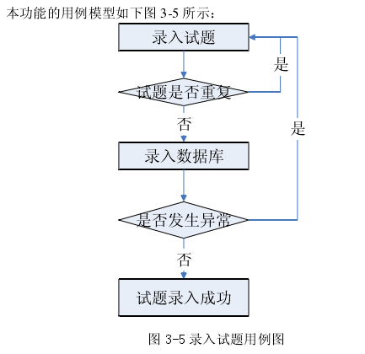
3：查询试题：
管理员登录系统成功后，根据试题题目可以查询到试题库，如果该试题存在则将该试题详细信息显示出来，如果没有则将不显示。用例图如下：
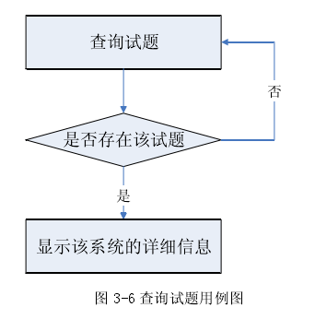
4：管理试题：
管理员登陆系统成功后，可以对已经存在的试题进行相应的管理，包括对试题的修改和删除，当试题出现错别字，病句之类的问题时可以选用修改功能完成对该试题的修改，当修改成功后会提示修改成功。如果管理员认为该题目已经无法满足需求，则可以选择删除试题功能来进行对试题的删除，当删除成功后，系统会提示：试题删除成功。
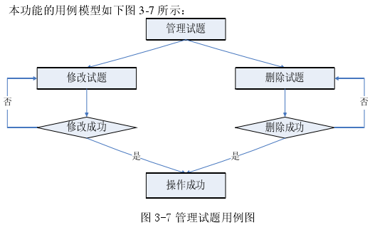
5：悬挂试题：
管理员成功登陆后，在试题管理模块中，可以对已经成功录入的试题进行悬挂功能，若试题被悬挂，那么在考生随机抽取范围内，需要对试题的悬挂功能关闭，试题就可以返回到随机抽取范围内。用例图如下：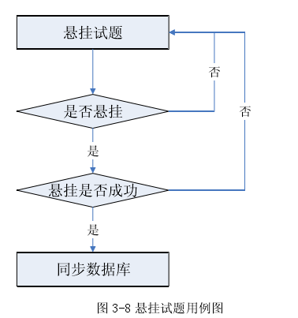
6：EXCEL格式批量导入试题和考生信息：
管理员成功登录系统后，通过EXCEL批量导入和考生信息功能，可以将EXCEL试题或者考生信息批量的导入到数据库中，批量导入试题或者考生信息功能能够节省大量的手动录入时间。导入的考生信息主要包括考试人员姓名，住址，身份证号，性别，年龄，联系方式，家庭主要成员等相关信息。导入的试题信息主要包括试题编号，试题标题，试题内容，试题的选项，试题的正确答案等相关信息。用例图如下;
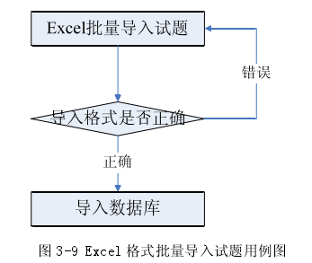
7:通过准考证查询考生成绩：
管理员成功登陆后，通过准考证号查询考生成绩功能可以对考生的成绩进行查询，如果该考生参加了考试并且存在成绩，那么将会显示该考生的考试成绩，否则将不会显示：
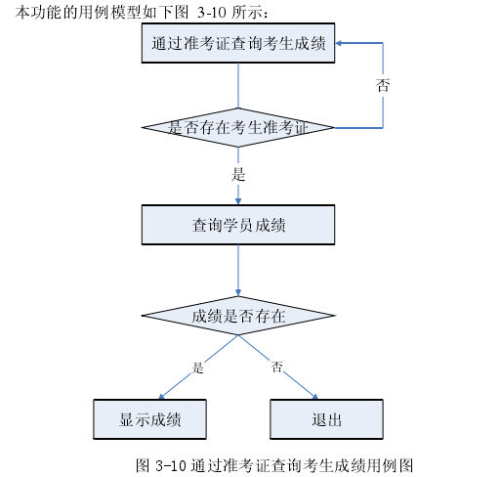
8：考生考试管理：
管理员登录系统成功后，在考生考试管理功能模块中，可以对考生考卷相似度进行比对，
在比对过程中，系统会对相似度超过95%以上的试卷的考生姓名，准考证号等相关信息进行记载并在比对完成后显示在页面，这样管理人员可以及时发现舞弊现象。
9：考生考试
参考人员登录系统成功后，随机显示考试试题，随机试题范围为管理员设置的考试类型，全部为选择题。当考生在答选择题时，试题会随机抽取一道显示在页面上，页面上会有ABCD四个选项，以及正确选项，错误选项，上页，下页的功能，当参考人员答完该试题后，会自动跳转到下一道试题。
10：选择考题
管理员成功登录系统后，可以通过选择试题功能，对数据库里面已经存在的试题进行选择，选择考试时需要随机抽取的试题的类型，分值和数量，最终选择的试题会作为考试人员随机抽取到的考题。当管理员试题选择分类设置成功时，系统会自动记录管理员所做的各类题目的抽取数量情况，这样可以极大地方便管理人员对试题的管理，也可以重复利用现有的资源。
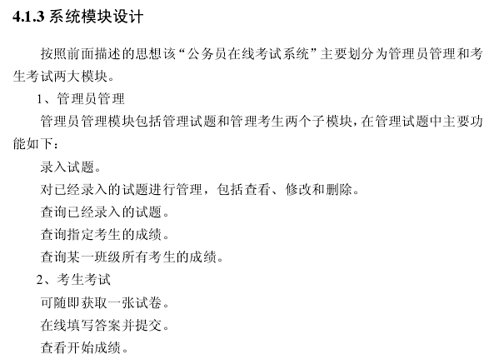
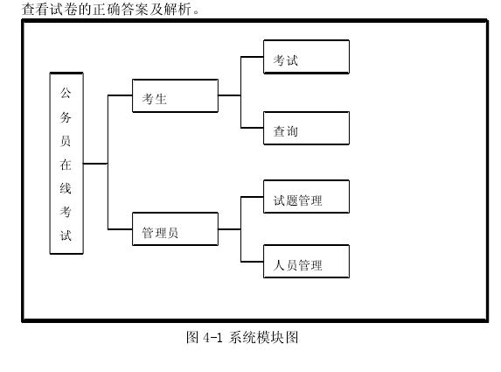
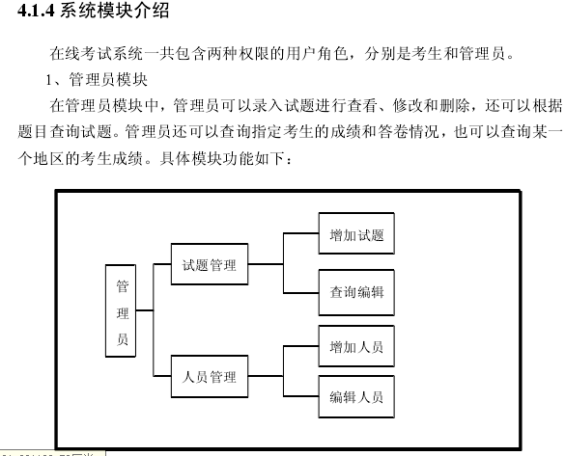

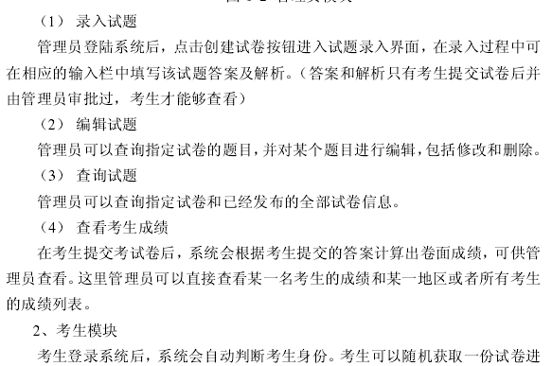
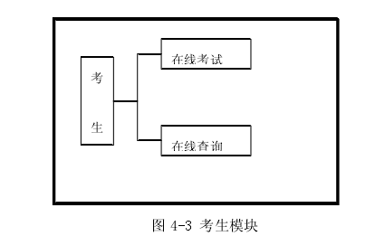
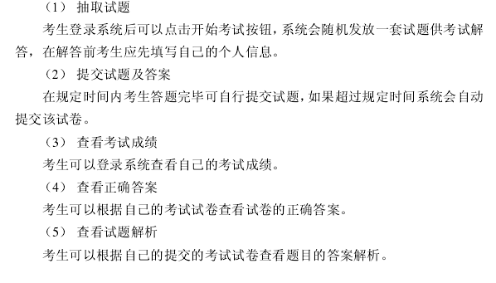
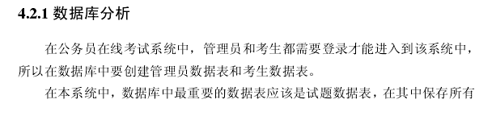

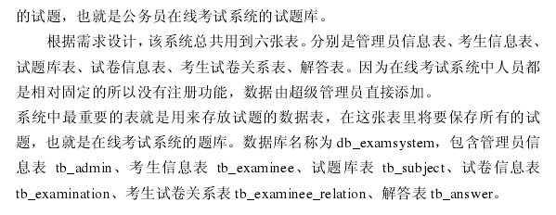
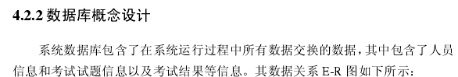
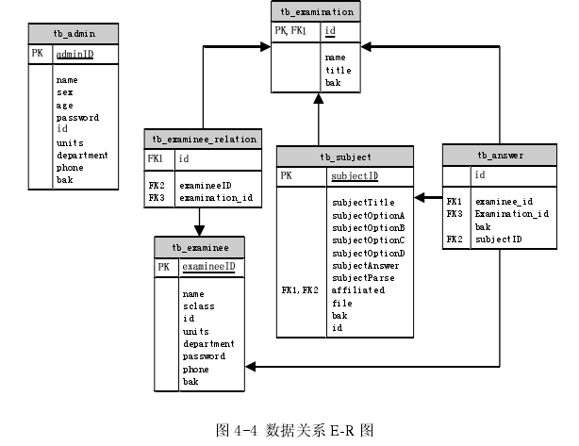
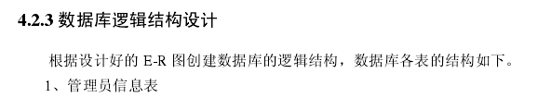
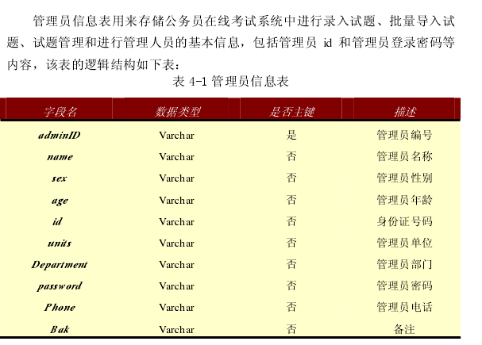

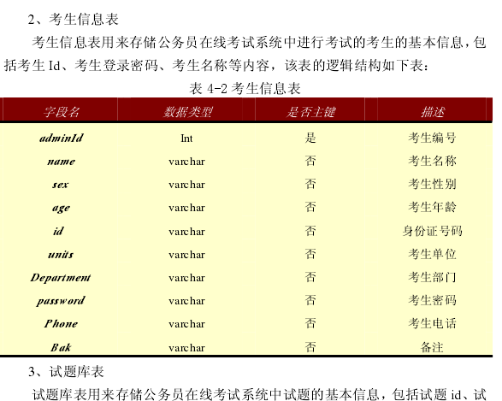
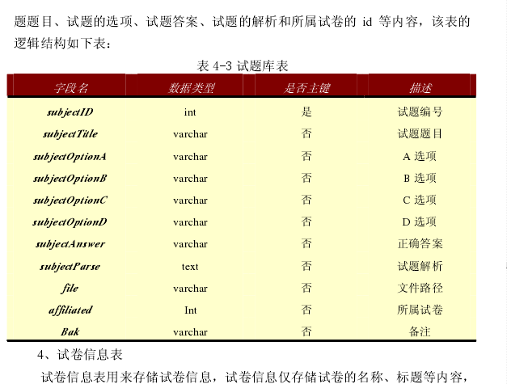
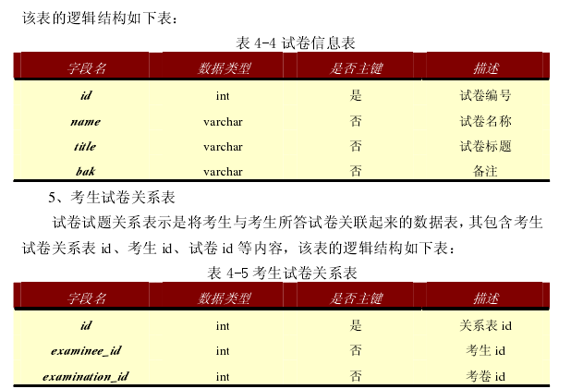
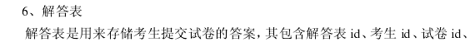
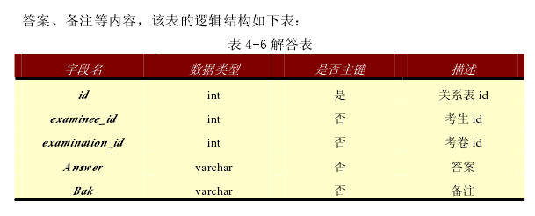
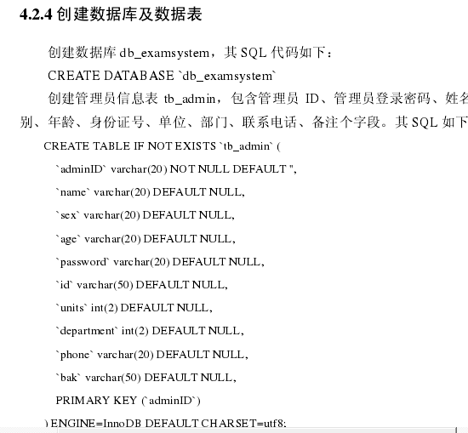
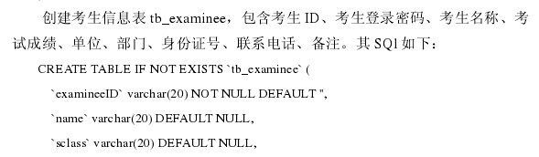
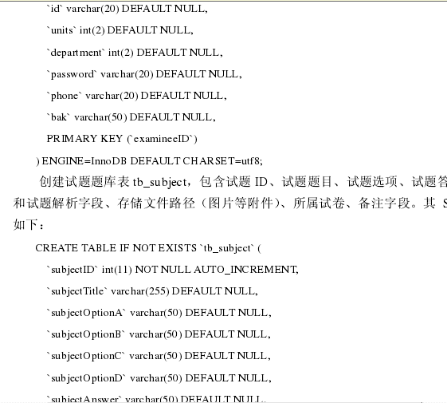
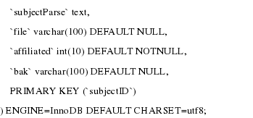

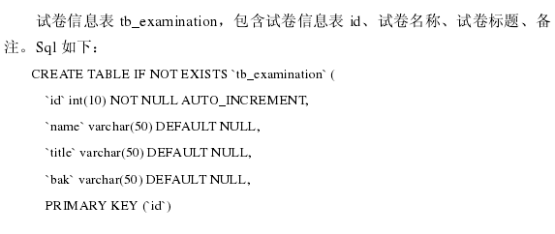
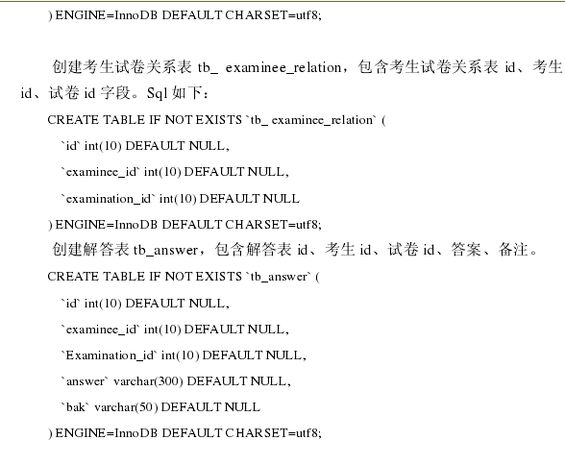
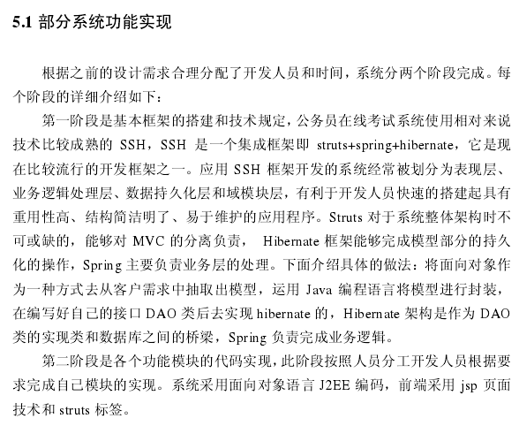
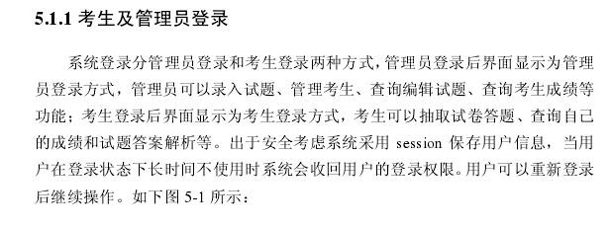
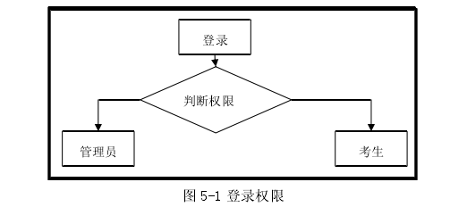
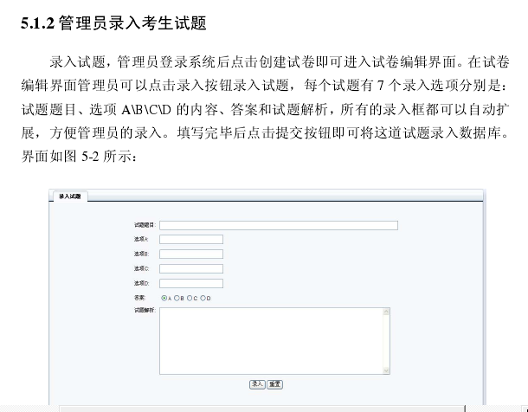
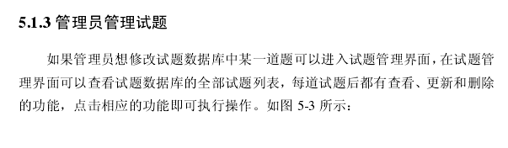
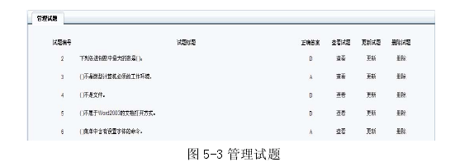
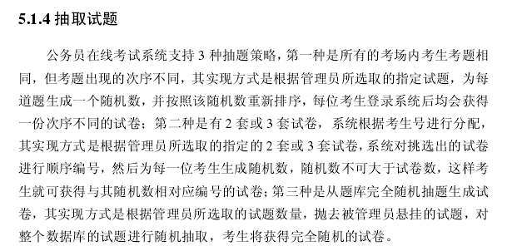
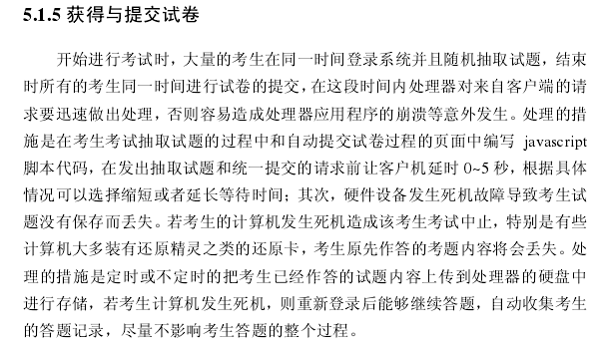
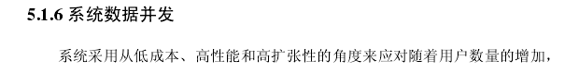
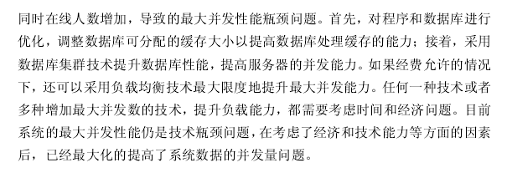
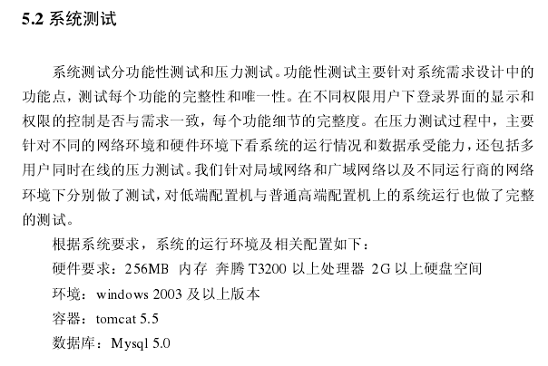

（三）基本理论

（一）系统的开发环境

本系统在Windows 7操作系统下采用MyEclipse 7.0开发环境进行开发，在Java平台下采用J2EE开发系列中的Struts、Spring、Hibernate为主要架构，并通过JSP进行外部表现。数据存储方面，Microsoft SQL Server 2005作为一个中型并不断向大型数据库软件更新的数据软件来满足需求。

[2]
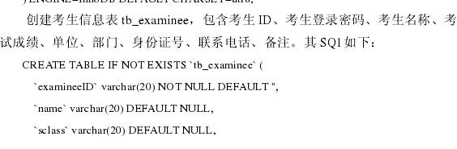
（二）开发架构和SQL语言简介

Struts[3]是开源软件。可减少在运用MVC设计模型来开发Web应用的时间。它是MVC的一种实现，它将Servlet和JSP标记用作实现的一部分，而且继承了MVC的各项特性，并根据J2EE的特点做了相应的变化与扩展。

Spring[3]是开源框架，致力于J2EE应用的各层的解决方案，它是为了解决企业应用开发的复杂性而创建的。框架的主要优势之一就是其分层架构，分层架构允许您选择使用哪一个组件，同时为J2EE应用程序开发提供集成的框架。

Hibernate[3]是开放源代码的对象关系映射框架，它对JDBC进行了非常轻量级的对象封装，使得Java程序员可以随心所欲的使用对象编程思维来操纵数据库。Hibernate可以应用在任何使用JDBC的场合，最具革命意义的是，Hibernate可以在应用EJB的J2EE架构中取代CMP，完成数据持久化的重任。

SQL[4]是一种数据库查询和程序设计语言，用于存取数据以及查询、更新和管理关系型数据库系统。SQL语言一共分为四大类：数据定义语言（DDL）、数据操作语言（DML）、数据查询语言（DQL）以及数据控制语言（DCL）。

附录：
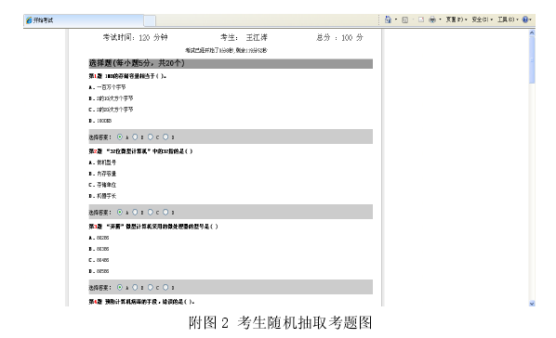
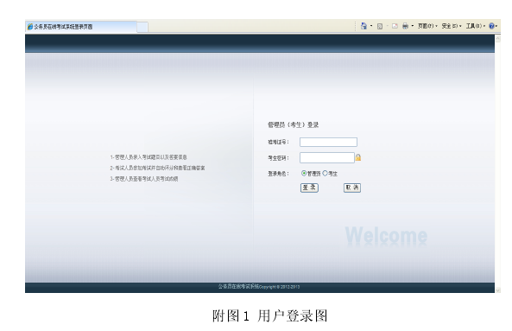
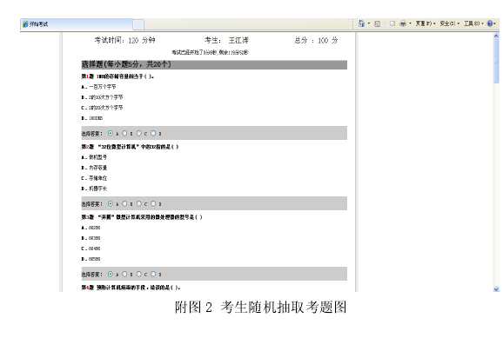
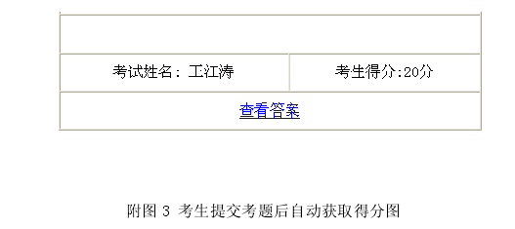（这个考试姓名写我的名字张雨烁）
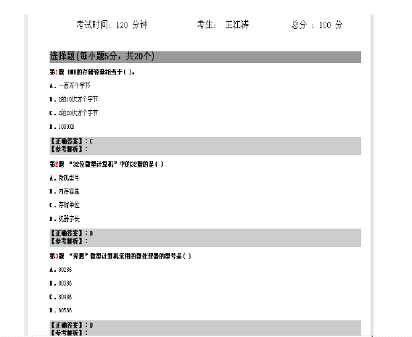
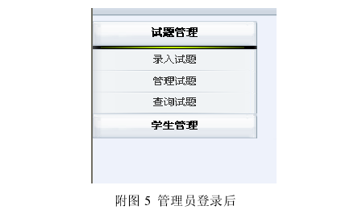
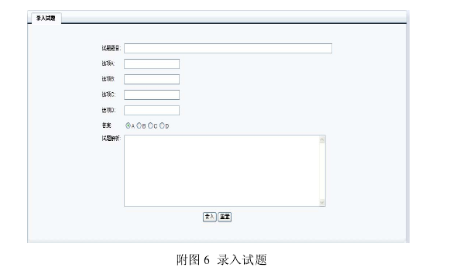
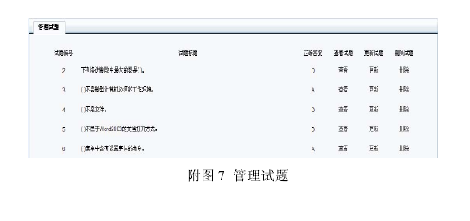

四、主要参考文献

参考文献
[1] Joseph L.Weber.java2编程详解.北京：电子工业出版社，2012
[2] Brett.Spell.java专业编程指南.北京：电子工业出版社，2013
[3] 宛延垲，定海.向对象分析和设计.北京：清华大学出版社，2012
[4] Y.Daniel，linang .java语言程序设计.北京：机械工业出版社.，2010
[5] 林邦杰 . JAVA程序入门教程.北京：中国青年出版社， 2012
[6] 王夕宁，王晓平.jsp通用模块及典型系统开发.北京：人民邮电出版社，2011
[7] 池雅庆.jsp项目开发与实践.北京：中国铁道出版社 ，2011
[8] David.Flanagan . JAVA实例技术手册.北京：中国电力出版社，20131
[9] Brian W.KernigHan，RobPike .程序设计实践.北京：机械工业出版社，2014
[10] joseph schmuller .UML基础案例与应用.北京：人民邮电出版社， 2014
[11] 黄敬仁 .系统分析.北京：清华大学出版社 ，2012
[12] 耿祥义，张跃平.JAVA实用教程.北京：清华大学出版社，2010
[13] 白尚旺.PowerDesigner软件工程技术[M].北京:电子工业出版社.2014
[14] 杨磊,陈凌云.精通Eclipse Web开发-Java体系结构,工具,框架及整合应用[M].北京:人民邮电出版社.2010

五、指导教师意见
指导教师签字：

